Чек лист сайта Author.Today

1. Открытие выпадающего меню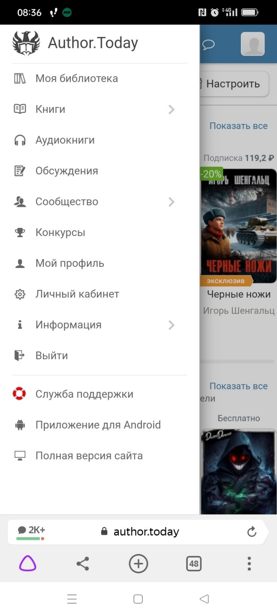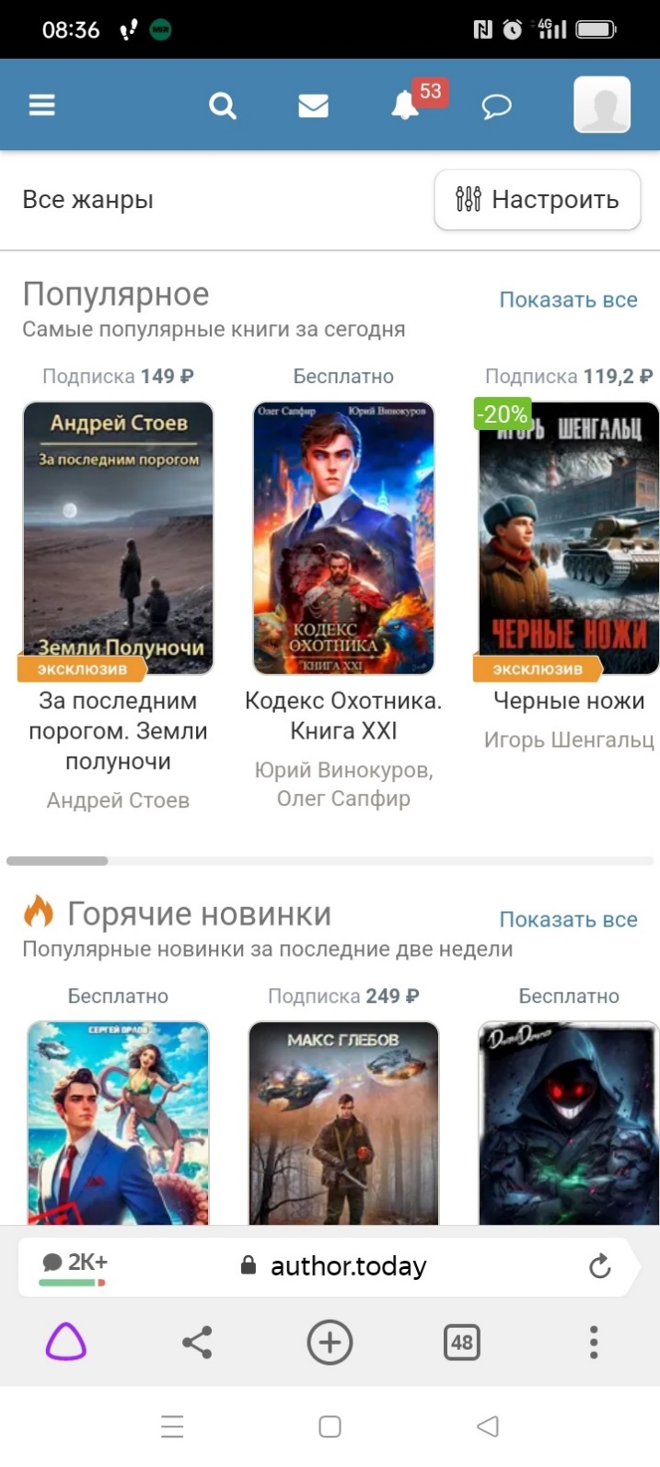



Рис 1 – главная страница Рис 2 – меню

Нажмите на «ребра», чтобы открыть меню

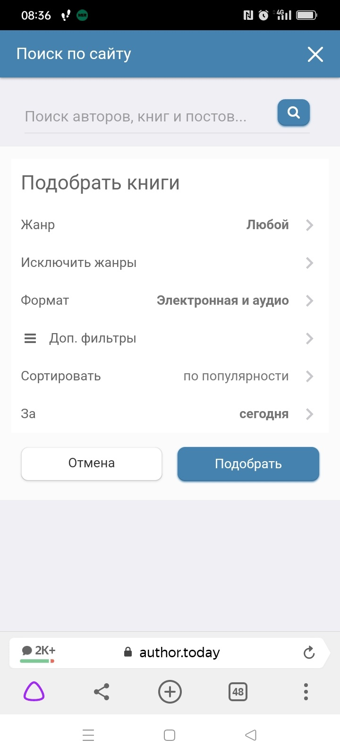2. Открыть поиск



Рис 4 – поиск Рис 3 – главная страница

После нажатия на лупу, на главной странице откроется вкладка поиска.

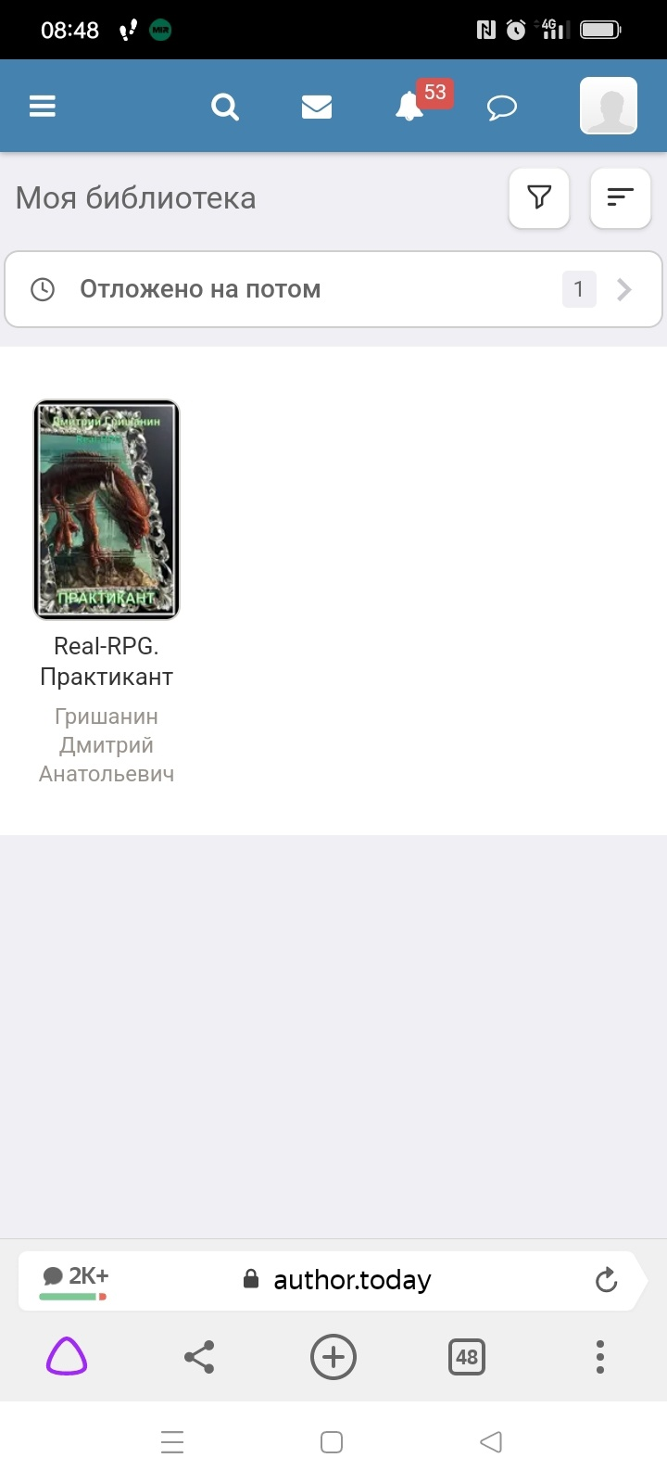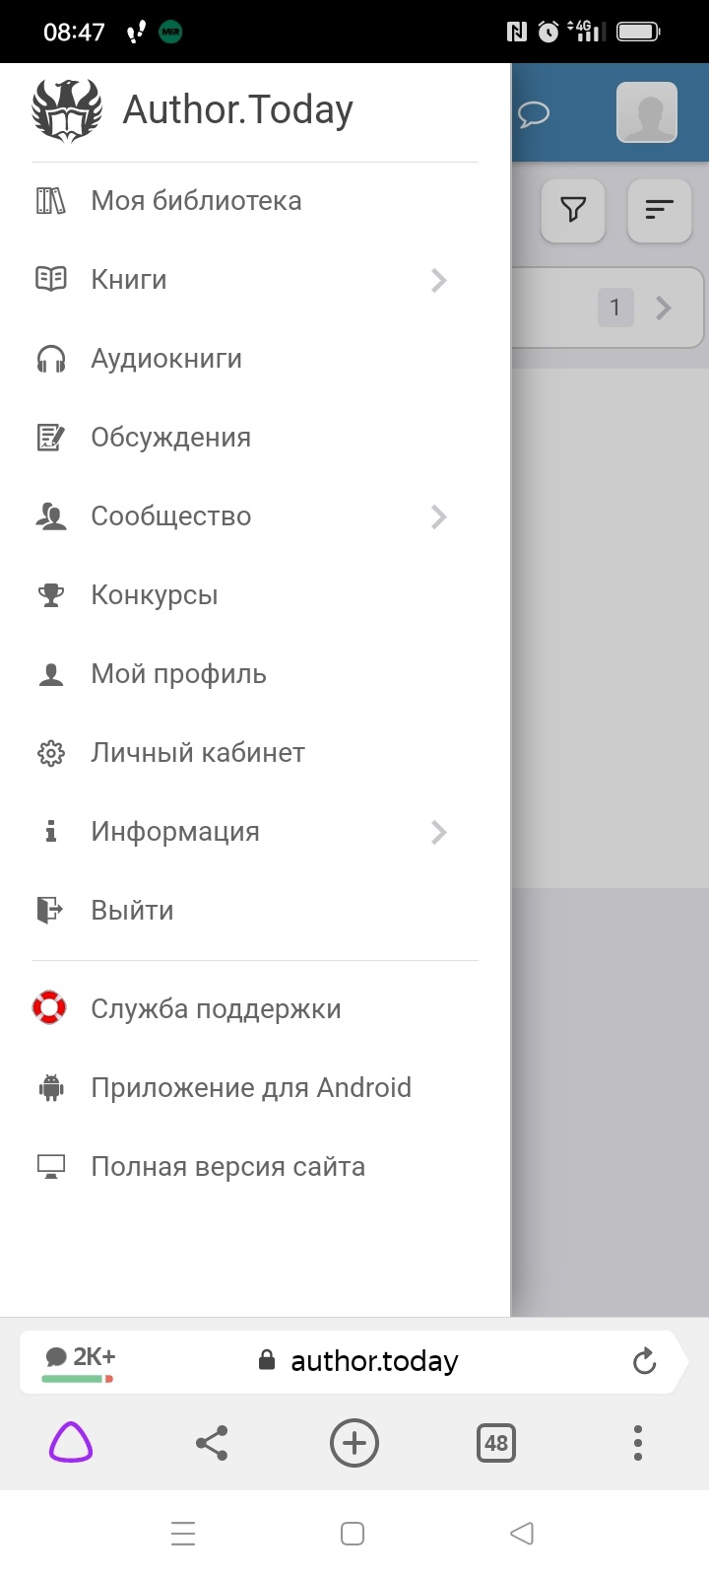3. Зайти в библиотеку



Рис 5 – меню Рис 6 – библиотека

Для того, чтобы зайти в библиотеку – зайдите в меню, и на жмите там на соответствующую вкладку «моя библиотека»

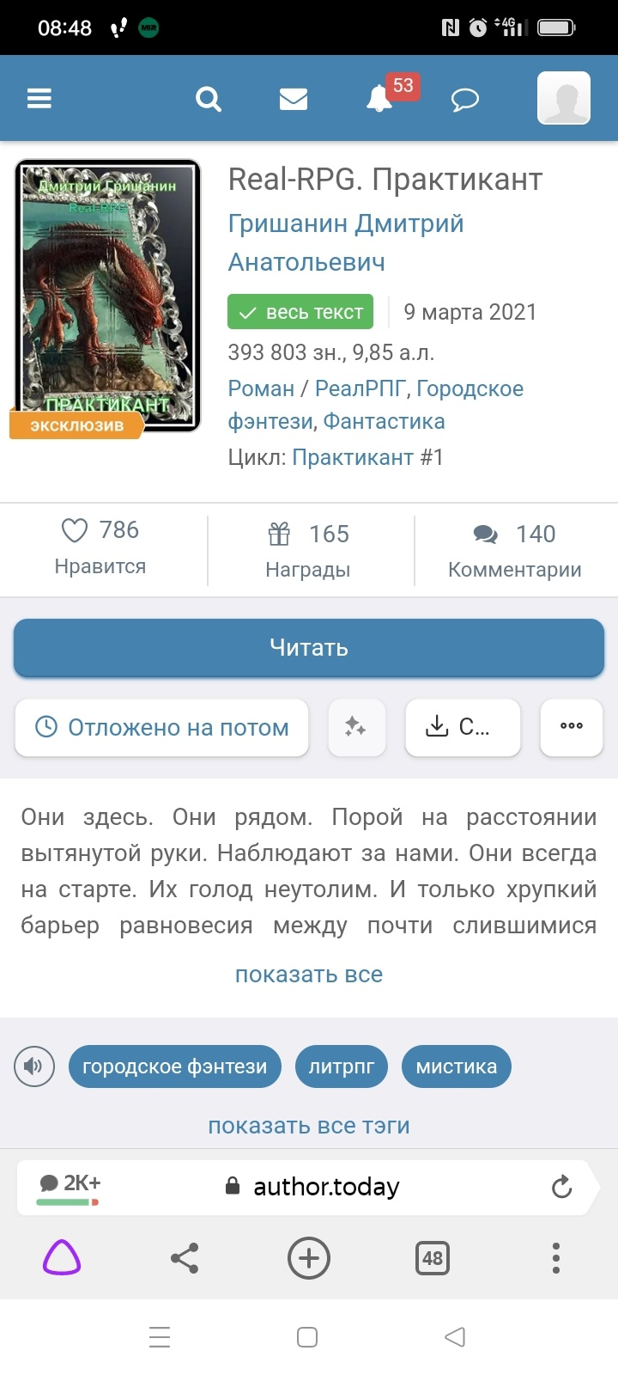4. Открыть книгу



Рис 7 – Моя библиотека Рис 8 – Книга

Для того, чтобы открыть книгу, нужно нажать на неё. Это работает, где бы вы её не увидели, в библиотеке, магазине или комментарии.

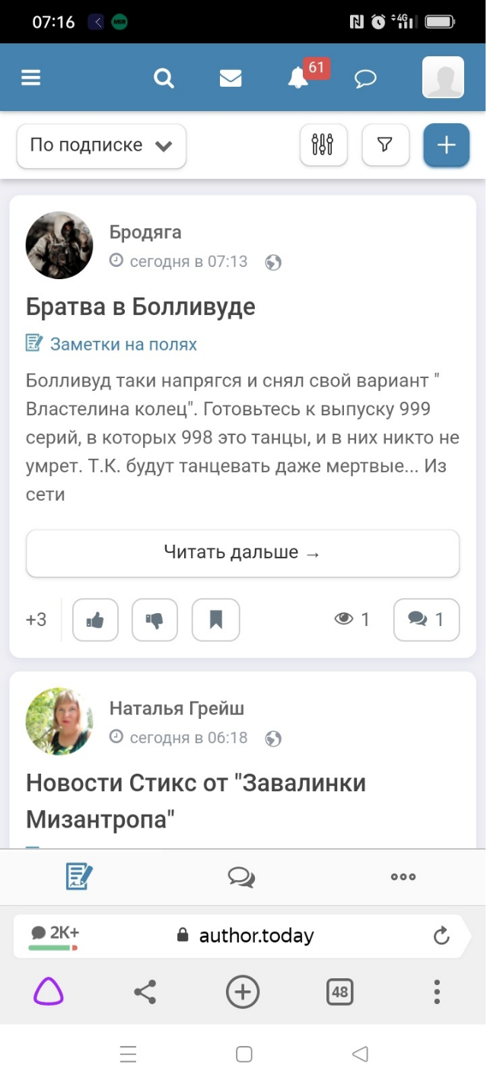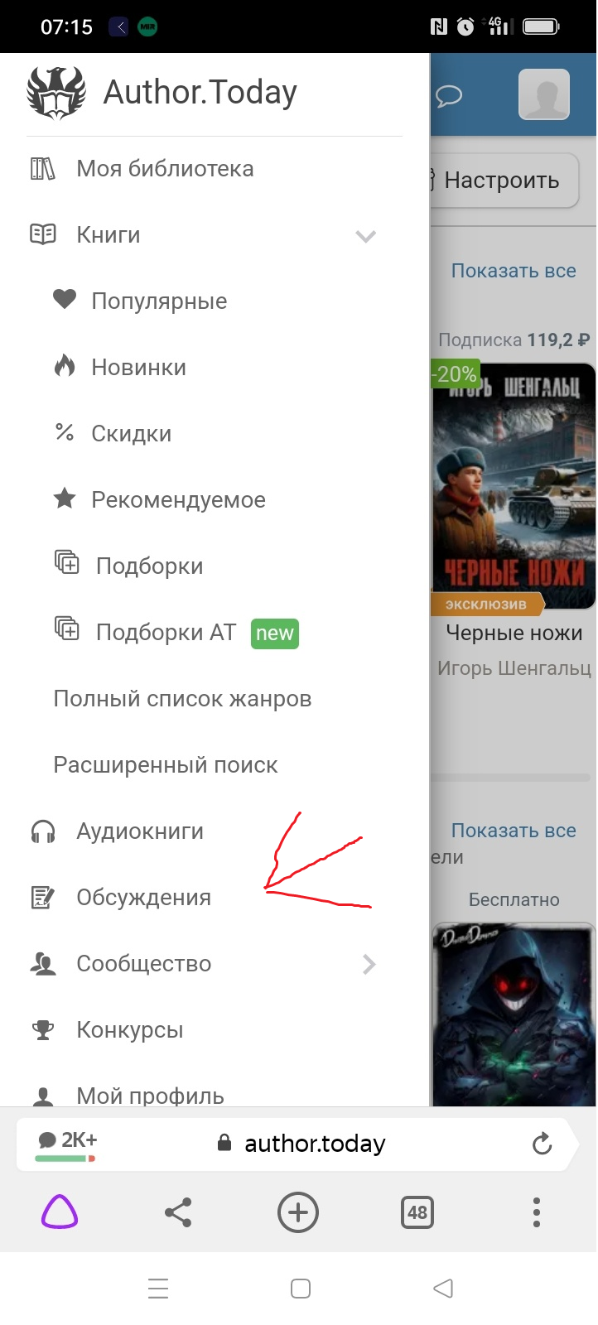5.Посмотреть обсуждения

Рис 9 – меню Рис 10 – обсуждения

Для того, чтобы открыть обсуждения на сайте, нужно нажать на соответствующую кнопку в меню.

6. Открыть свой профиль

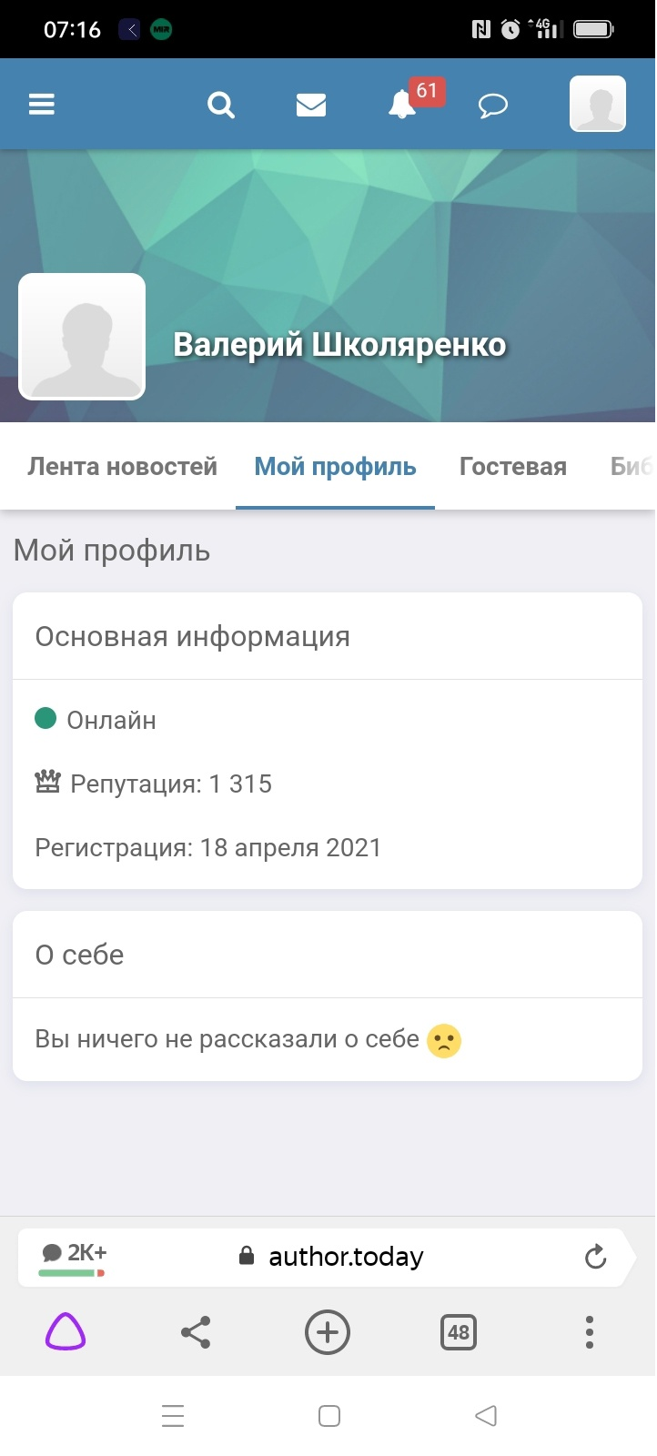Рис 12 – профиль Рис 13 – меню



Для того, чтобы войти в аккаунт, нужно нажать на соответствующую кнопку в меню

7. Посмотреть ленту новостей



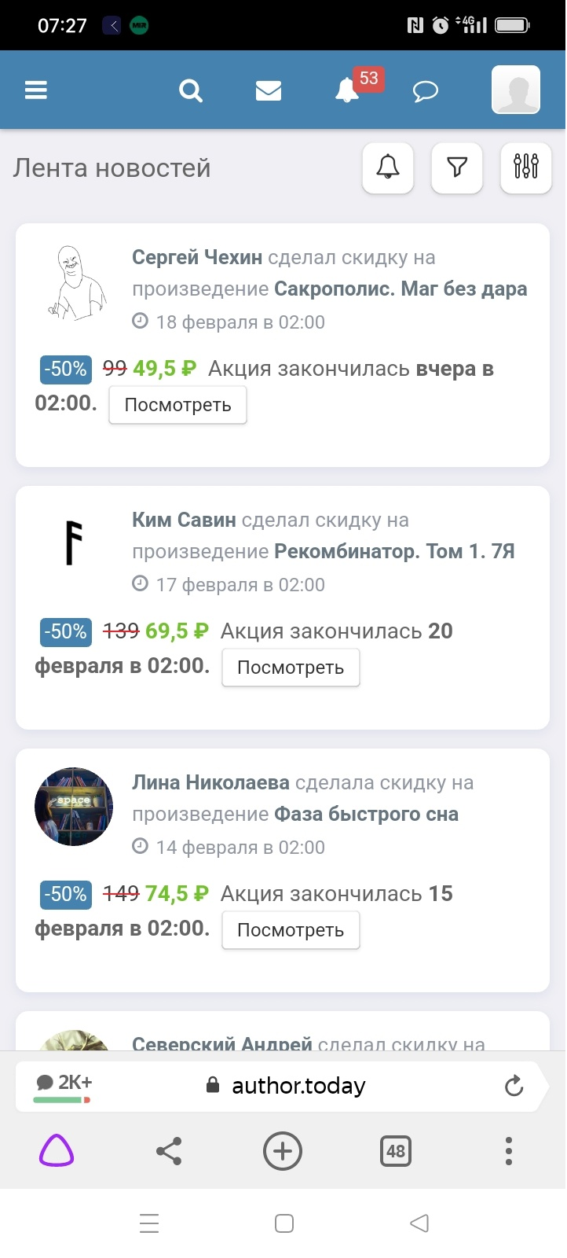Рис 13 – профиль Рис 14 – лента новостей



Для того, чтобы открыть ленту новостей можно нажать на колокольчик, или на надпись «лента новостей» в профиле.

8. Открыть достижения

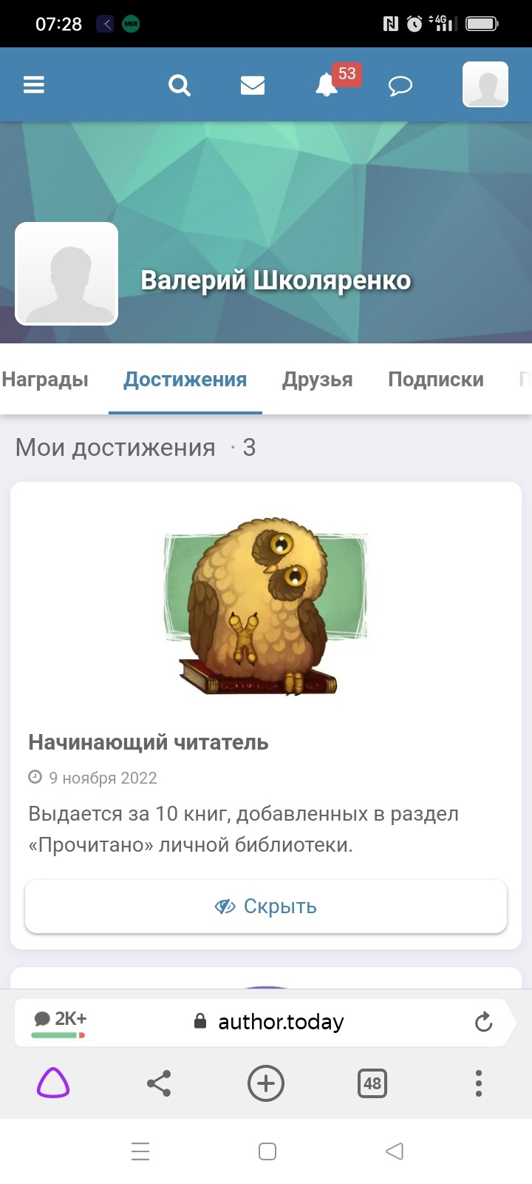 Рис 15 – Достижения



Для того, чтобы открыть достижения, нажмите на соответствующую вкладку в профиле

9. Посмотреть друзей



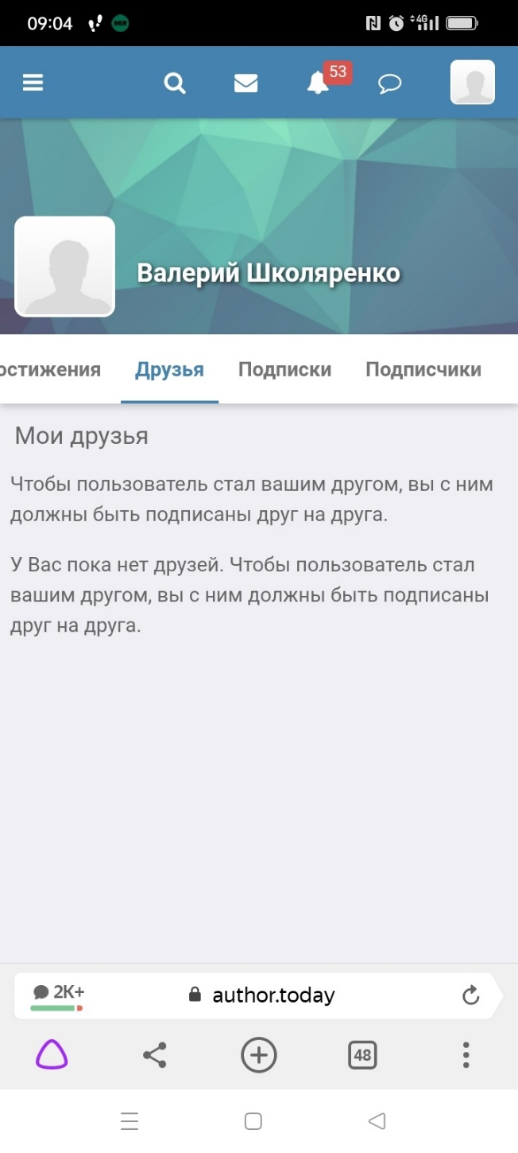Рис 16 – Друзья

Для того, чтобы посмотреть своих друзей нажмите на соответствующую кнопку в профиле

10. Посмотреть подписчиков

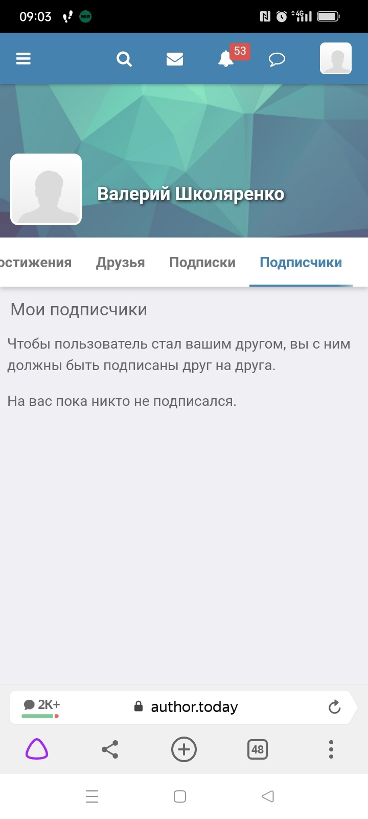Рис 17 – подписчики



Чтобы посмотреть своих подписчиков, нажмите на соответствующую кнопку в профиле.

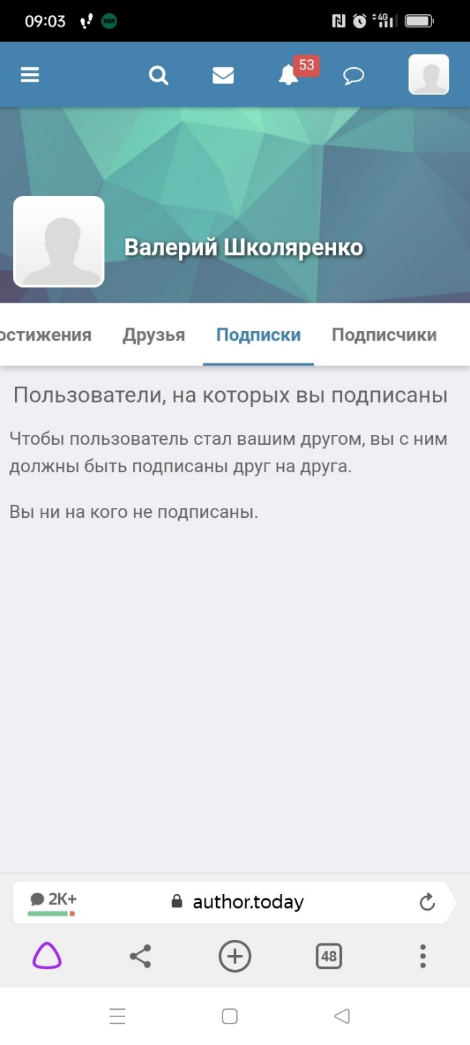11. Посмотреть подписки

Рис 18 – подписки

Чтобы посмотреть свои подписки, нажмите на соответствующую кнопку в профиле.

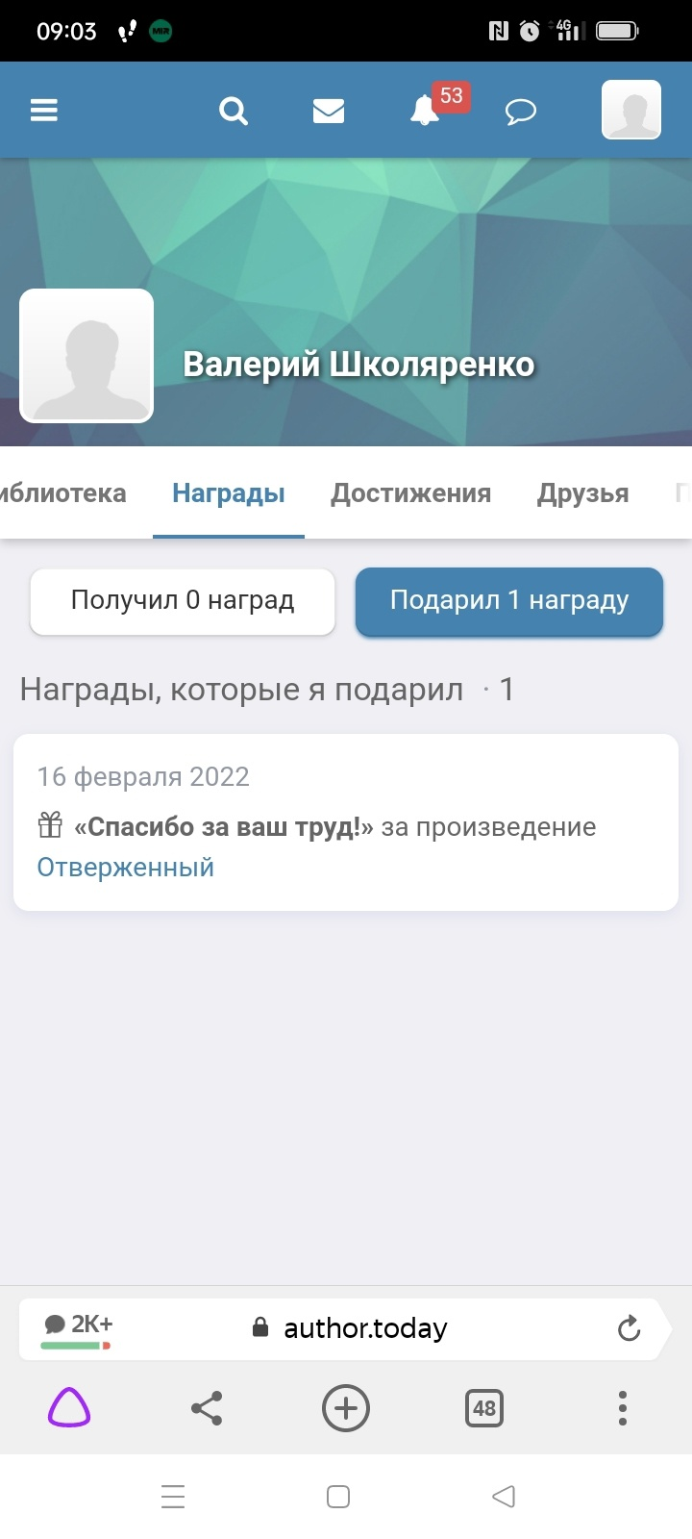12. Посмотреть награды

Награды – рис 19

Чтобы посмотреть свои награды, нажмите на соответствующую кнопку в профиле.

15.Оставить гостевую книгу

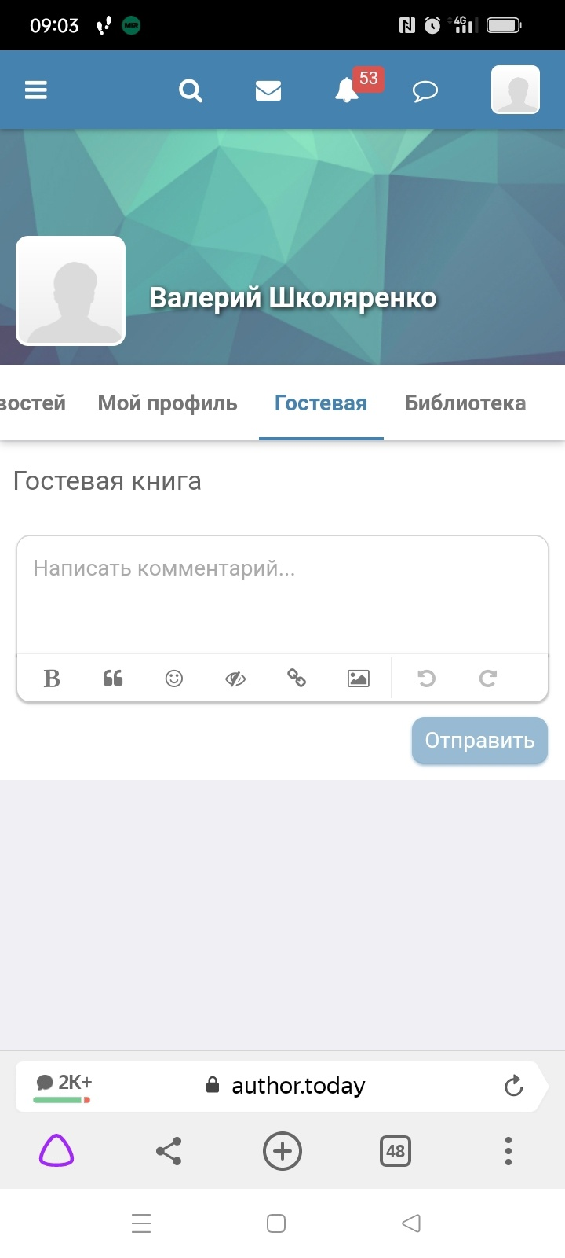

Рис 20 – гостевая книга

Чтобы оставить гостевую книгу, нажмите на соответствующую кнопку в профиле.

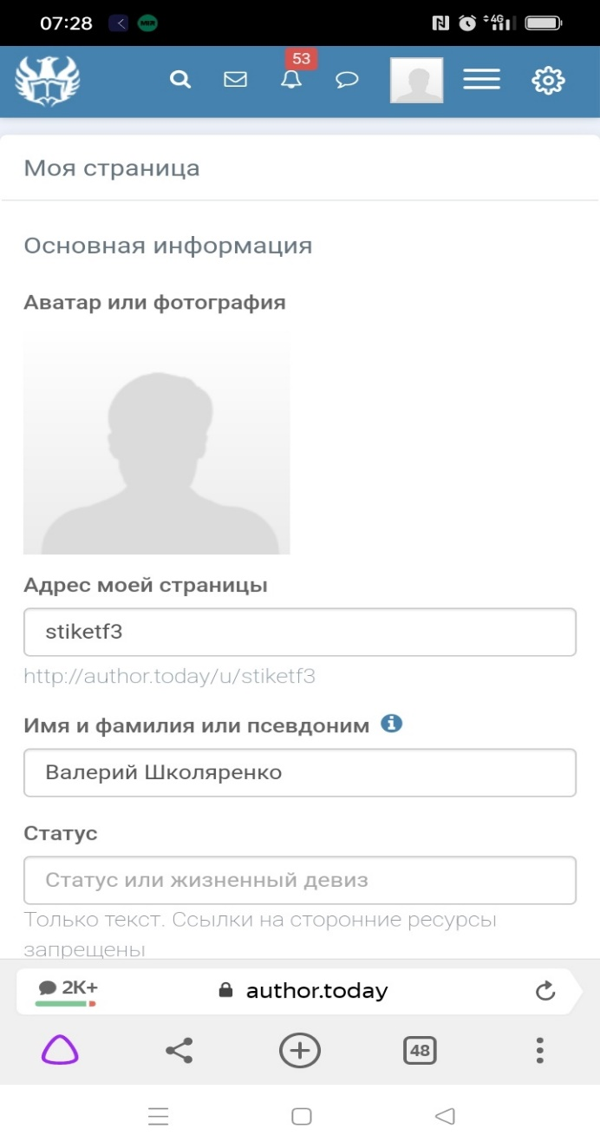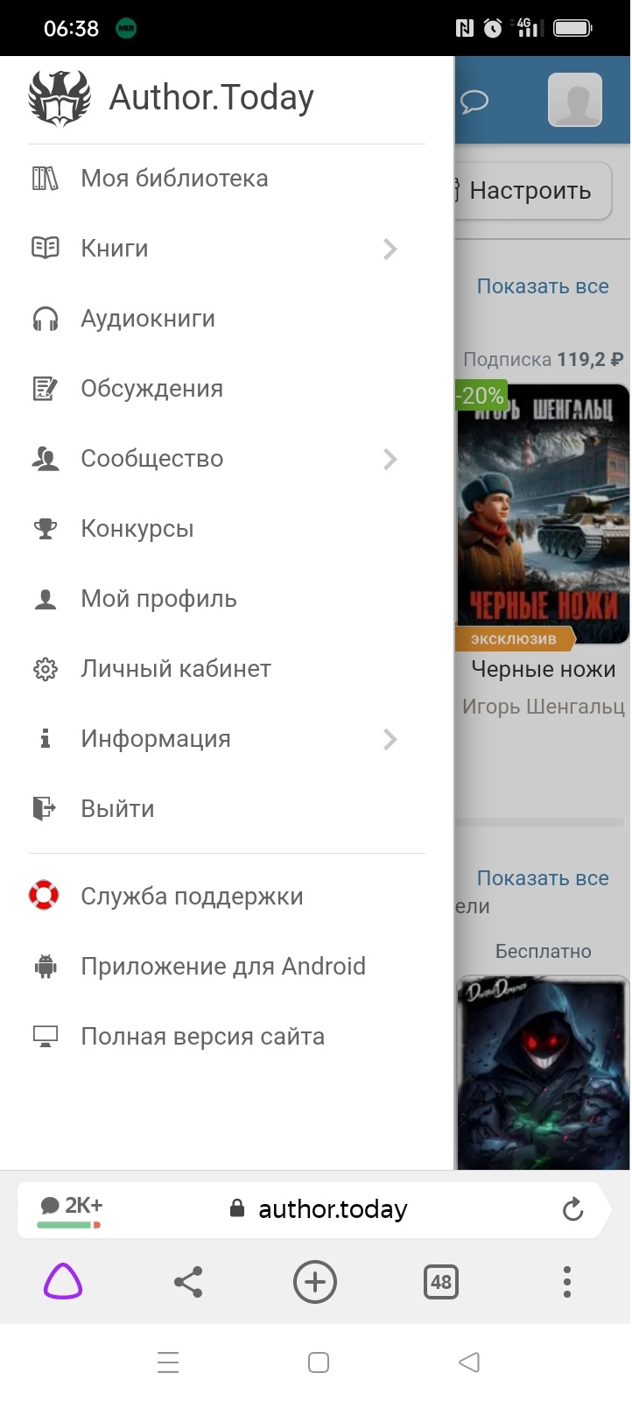16. Открыть свой личный кабинет



Рис 21 – меню Рис 23 – личный кабинет

Чтобы открыть личный кабинет, нажмите на соответствующую кнопку в меню.

17 Посмотреть конкурсы

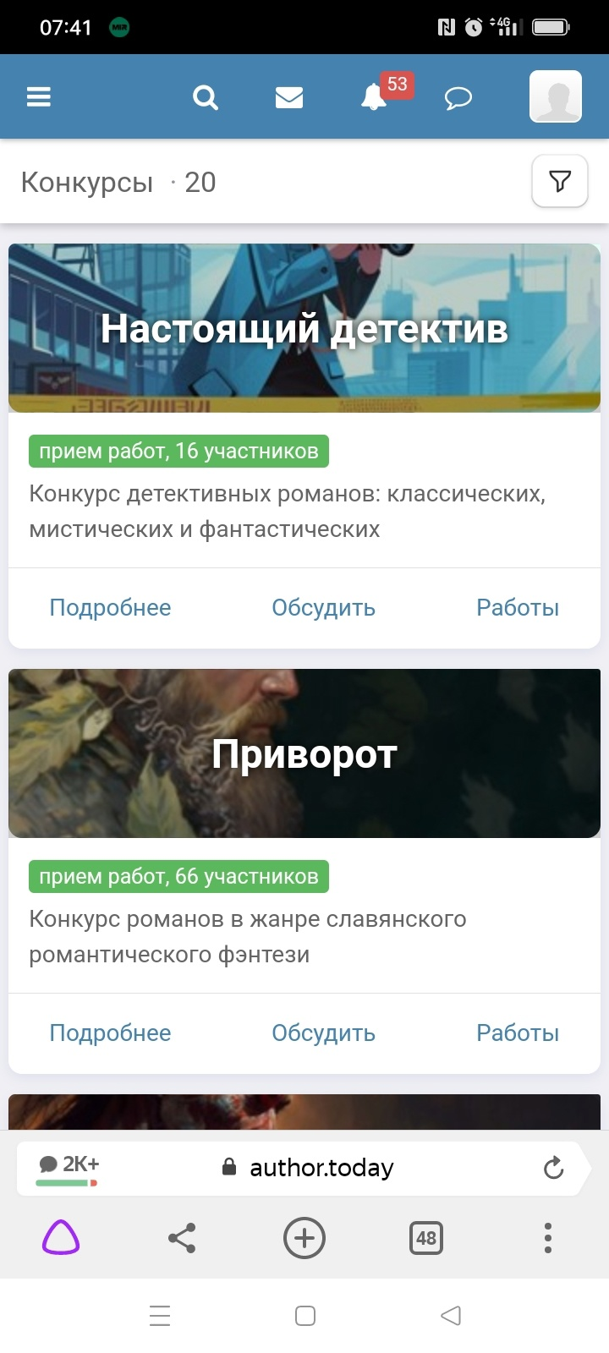



Рис 22 – меню Рис 24 – конкурсы

Чтобы открыть конкурсы, нажмите на соответствующую кнопку в меню.

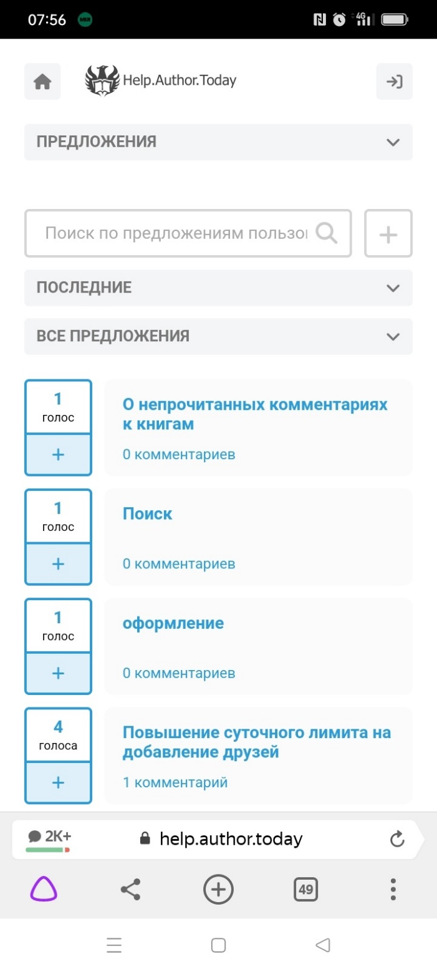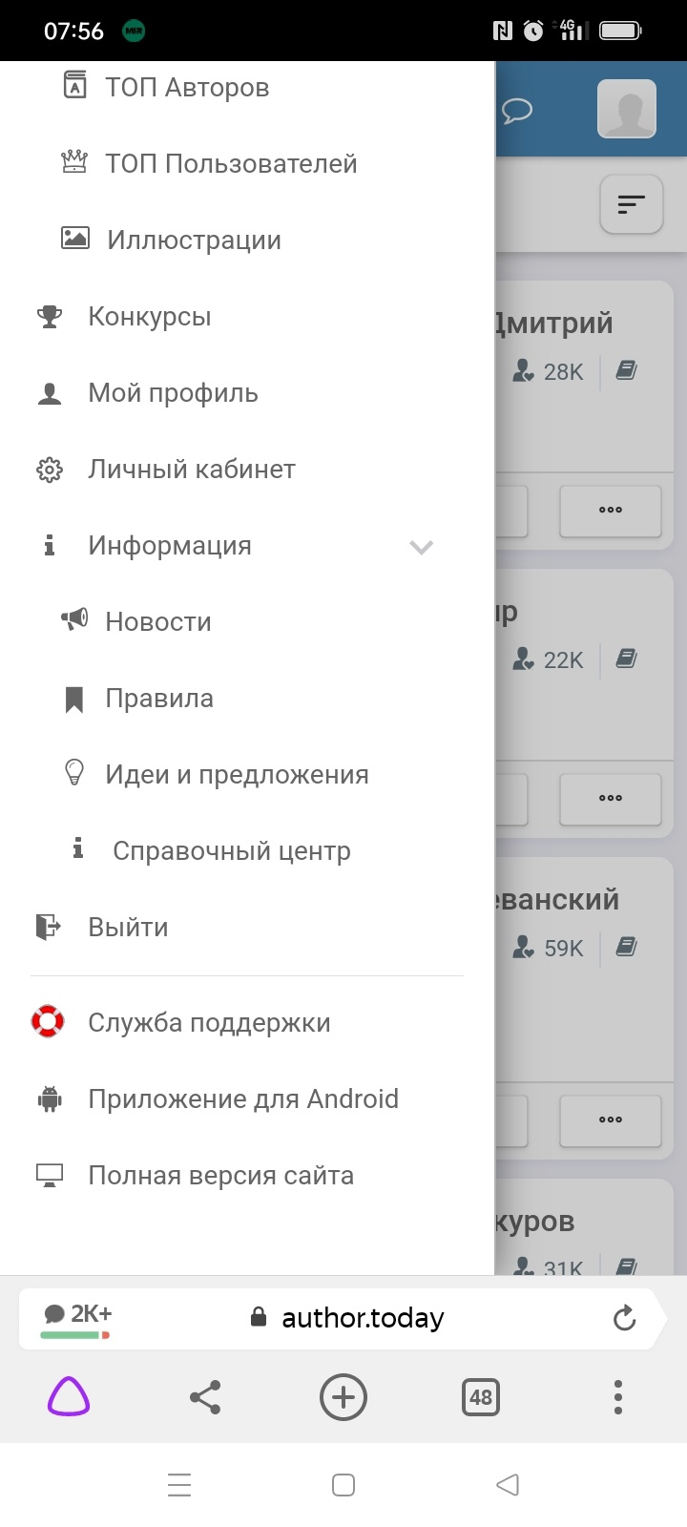18. Оставить предложение об улучшении проекта

Рис 25 – меню Рис 26 – страница фидбека

Чтобы открыть страницу для предложений, нажмите на соответствующую кнопку в меню.

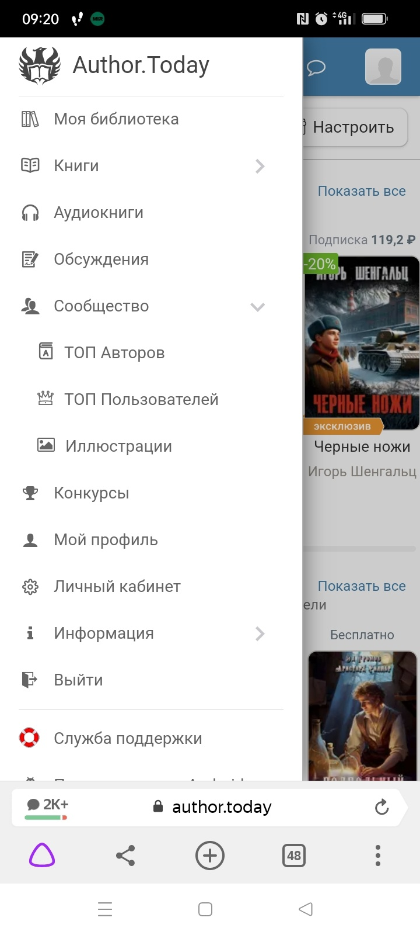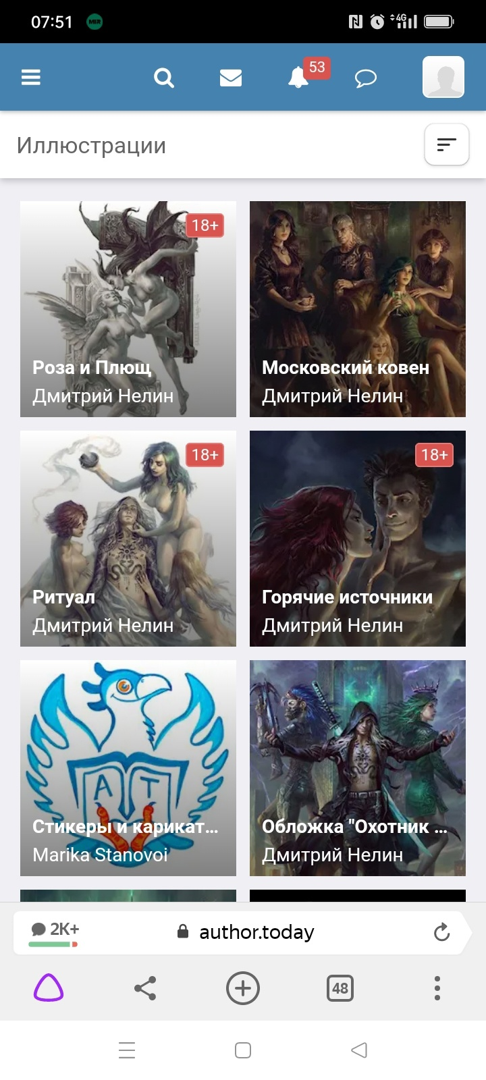19 Посмотреть иллюстрации



Чтобы открыть страницу иллюстраций, нажмите на соответствующую кнопку в меню.

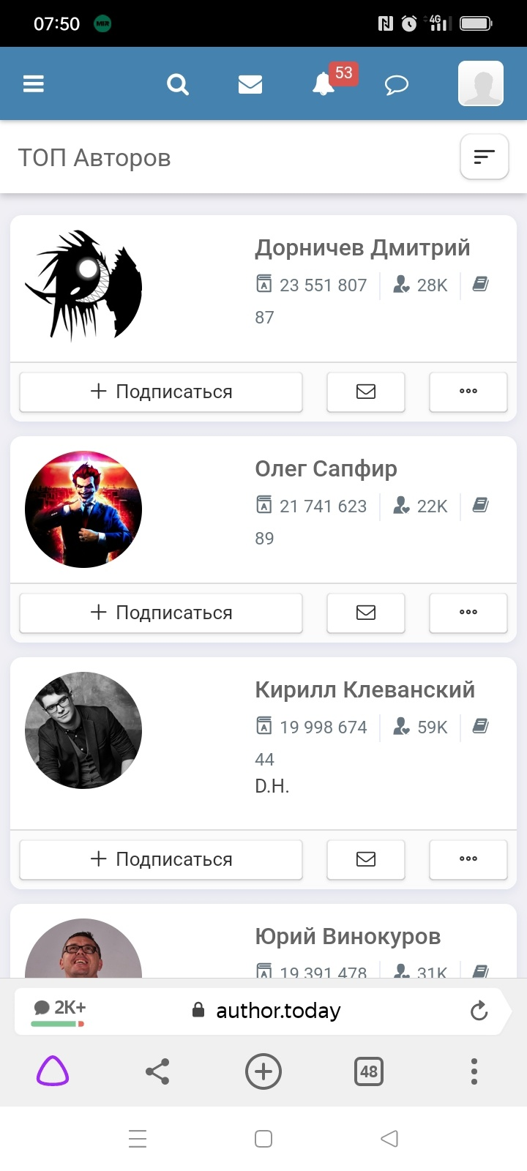20.Посмотреть топ авторов



Чтобы открыть страницу авторов, нажмите на соответствующую кнопку в меню.

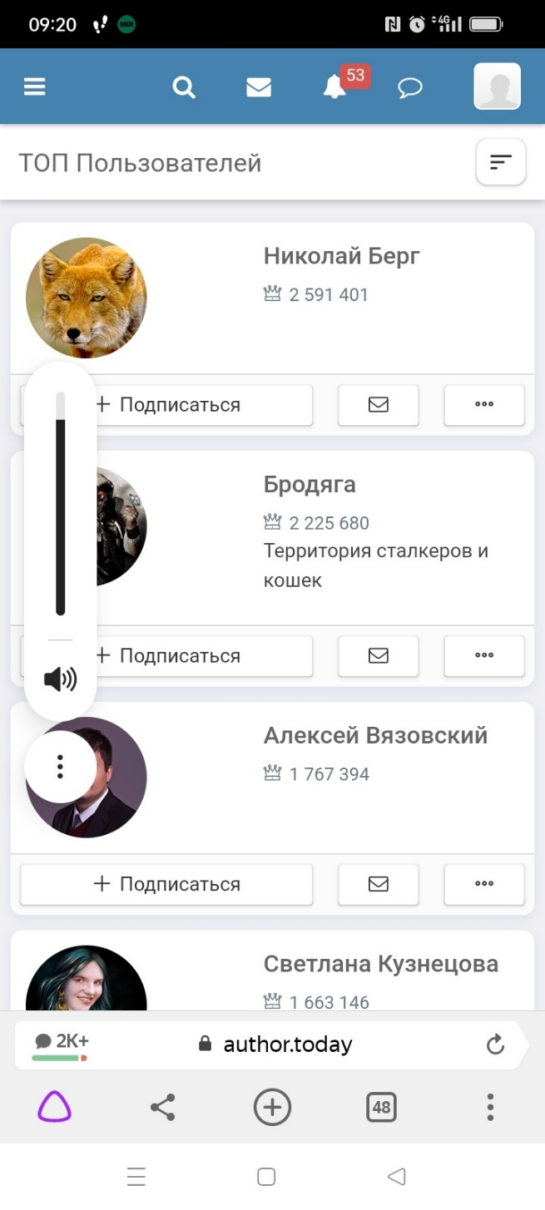21. Посмотреть топ читателей



Чтобы открыть страницу читателей, нажмите на соответствующую кнопку в меню.

22. Зайти в свою библиотеку



Для того, чтобы зайти в библиотеку – зайдите в меню, и на жмите там на соответствующую кнопку «моя библиотека»

23 Посмотреть конкурсы





Чтобы открыть конкурсы, нажмите на соответствующую кнопку в меню.

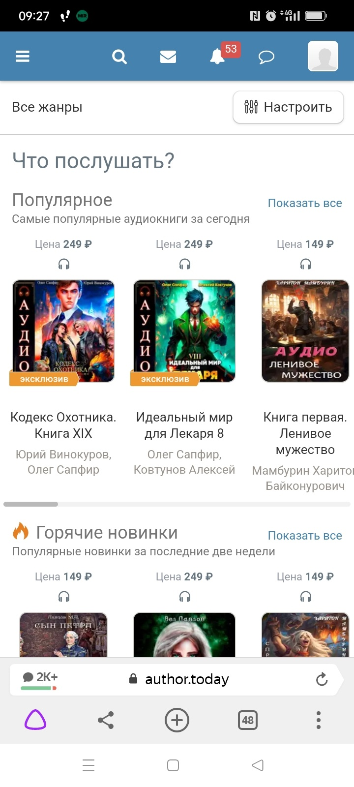24 Посмотреть аудиокниги



Чтобы открыть аудиокниги, нажмите на соответствующую кнопку в меню.

25. Оплатить книгу

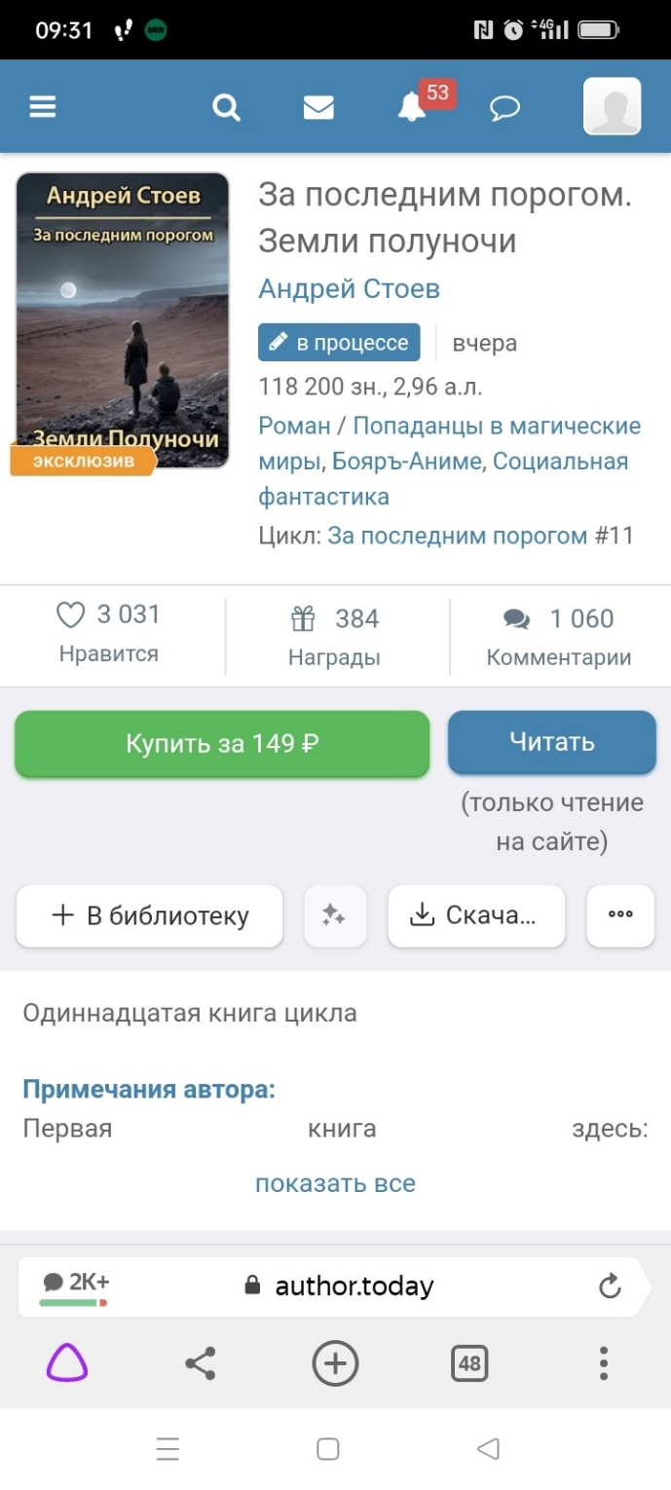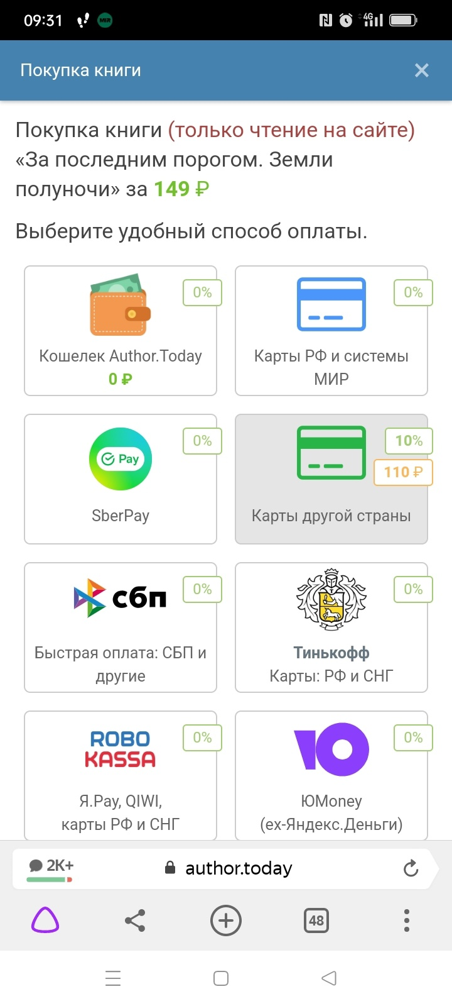



Для того, чтобы купить электронную копию книги, нужно нажать кнопку купить на странице книги, и выбрать способ оплаты.

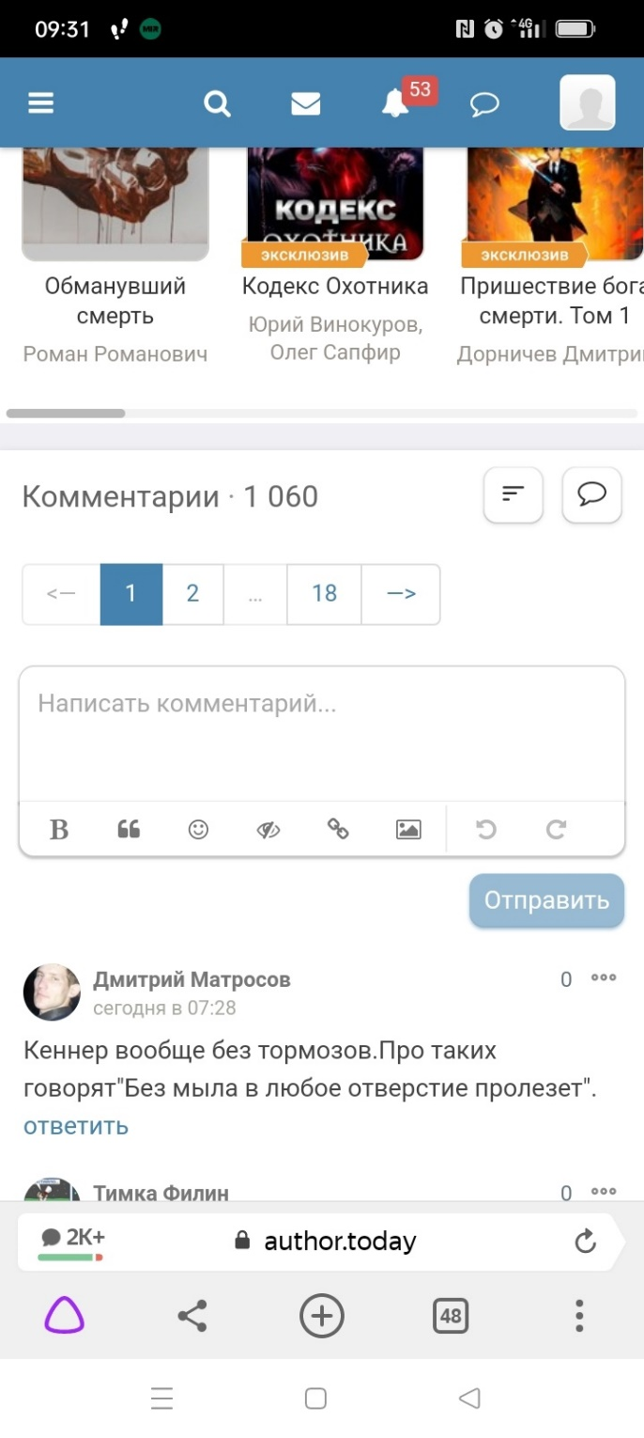26 Оставить комментарий под произведением

Чтобы оставить комментарий, нужно ниже пролистать страницу книги, написать его и отправить.

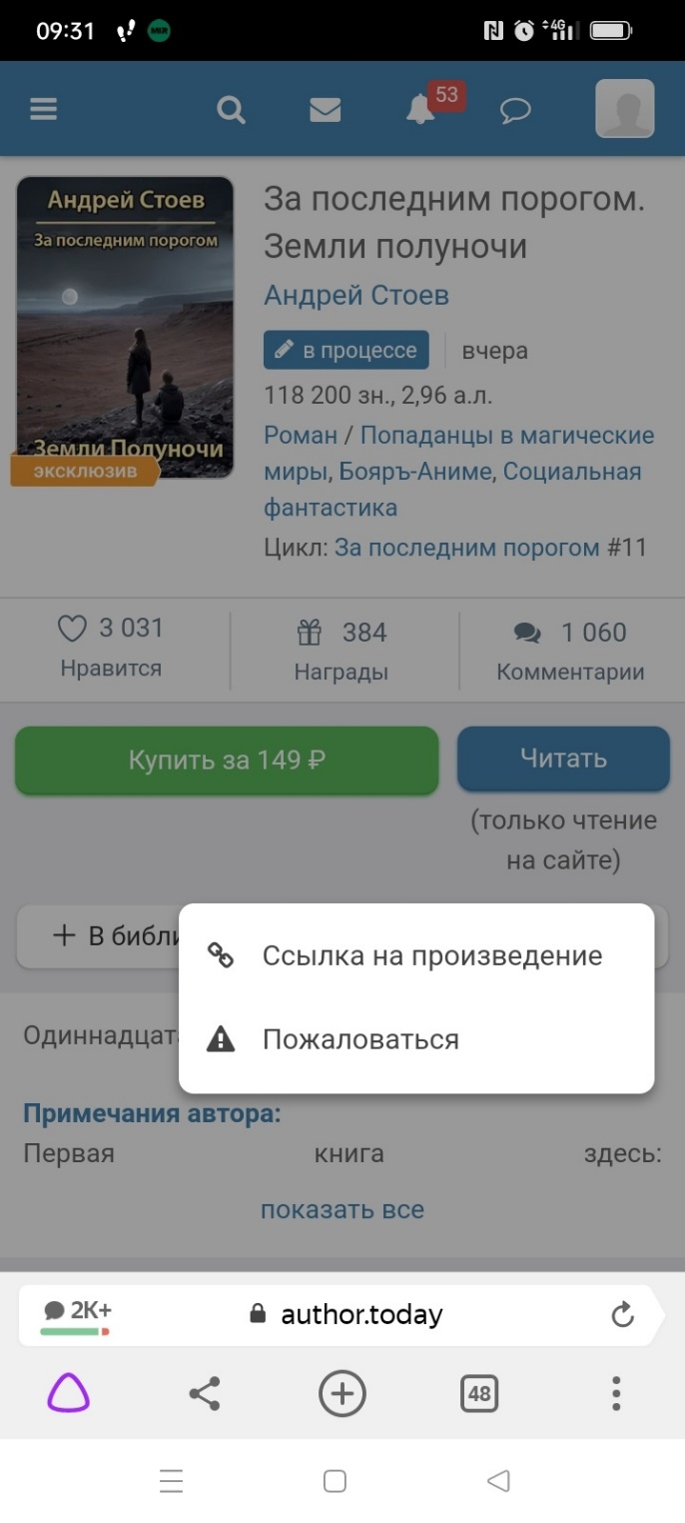27. Получить ссылку на книгу

Чтобы поулчить ссылку на книгу, нужно нажать на троеточик возле кнопки скачать

28.Скачать книгу



Чтобы скачать книгу, нужно нажать на соответсвующую кнопу на странице книги.

29. Почитать книгу



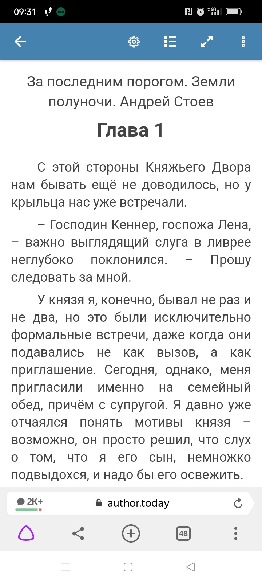

Чтобы почитать книгу, нужно нажать на соответствующую кнопку на странице книги



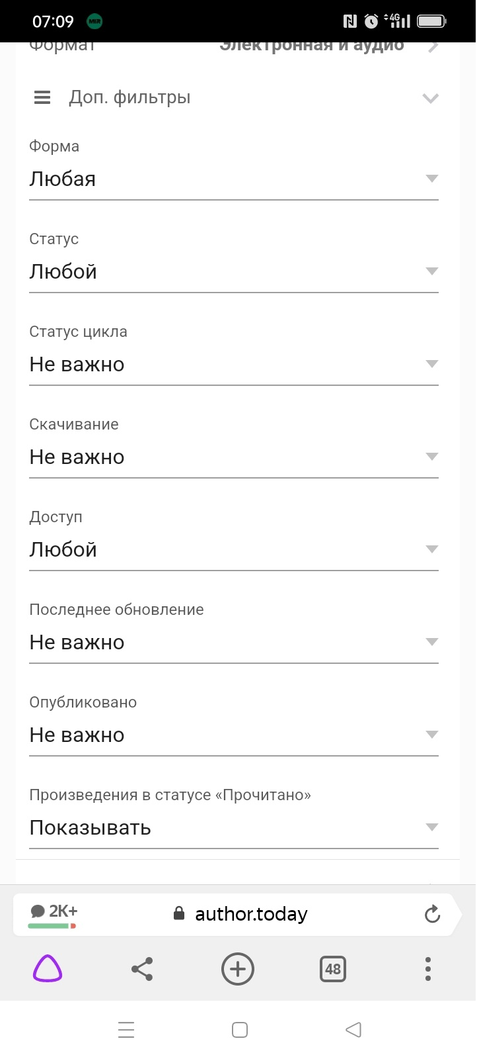30.Указать доп. Фильтры при поиске



Чтобы указать доп фильтры, при поиске – нажмите три полоски, возле сортировки.